V1 – Diffusion in Gelantine-Lösung
Dieser Versuch veranschaulicht, dass unterschiedliche Stoffe verschiedene Diffusionsgeschwindigkeiten haben. Die SuS müssen die Diffusion als Phänomen kennen, um diese komplexe Erweiterung zu verstehen. Weiterhin sollte die Färbung der Reaktion von Kupfersulfat und Ammoniak bekannt sein.

Gefahrenstoffe
Kupfersulfat |  |  | H: 302-319-315-410 |  |  | P: 273-305+351+338-302+352
Konz. Ammoniaklsg. |  |  | H: 314-335-400 |  |  | P: 260-280.1+3+7-303+361+353-304+340-305+351+338-310
Dest. Wasser |  |  | - |  |  | -
Gelantine (gepulvert) |  |  | - |  |  | -
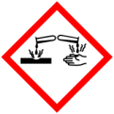 |  |  |  |  |  |  | 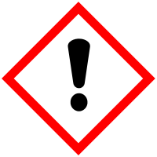 | 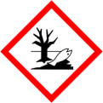
Materialien: Reagenzglas, Becherglas, Kochplatte mit Rührer, Eisbad oder Kühlschrank
Chemikalien: Gelantine, Kupfersulfat, konz. Ammoniaklsg., Wasser
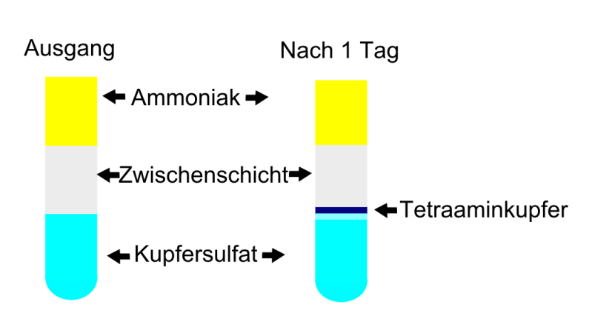
Durchführung: Es werden 100 mL einer 5 %-igen Gelantine-Lösung hergestellt. Davon werden 25 mL mit einer Spatelspitze Kupfersulfatlösung in ein Reagenzglas gegeben und im Kühlschrank (oder Eisbad) ausgehärtet. Ist die erste Schicht hart geworden, so kann eine zweite Schicht bestehend aus 25 mL der Gelantine-Lösung auf die Erste gegeben und ebenfalls zum Aushärten in den Kühlschrank gestellt werden. Ist diese Schicht ebenfalls hart geworden, kann eine dritte Schicht bestehend aus 25 mL der Gelantine-Lösung und 2-3 mL Ammoniak zugegeben und ebenfalls im Kühlschrank ausgehärtet werden. Das Reagenzglas wird für einen Tag im Kühlschrank belassen.
Beobachtung: Sowohl Ammoniak (gelb) als auch Kupfersulfat (blau) diffundieren in die Zwischenschicht (grau). Nach einem Tag hat sich ein Tiefblauer Ring gebildet, der sich langsam in Richtung der unteren Schicht bewegt.
Abb.1 - Skizze zum Versuchsablauf der Diffusion
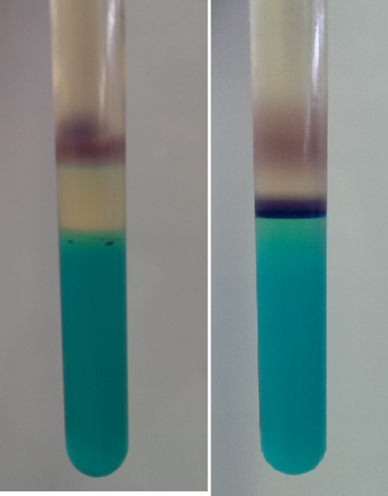
Deutung: Trifft Kupfersulfat auf Ammoniak bilden sich Tetraamin-Kupferionen mit einer tiefblauen Färbung. Die Gelantine-Lösung dient dazu die Diffusion so langsam zu gestalten, dass man sie beobachten kann. Ammoniak diffundieren deutlich schneller als das wesentlich schwerere Kupfersulfat. Das Ammoniak-Molekül ist einhergehend mit der geringeren Masse auch wesentlich kleiner, weshalb der blaue Ring zunächst in der Nähe der Kupfersulfatschicht entsteht.
Abb.2 - Diffusion in Gelantine
Entsorgung: Zur Entsorgung wird das Reagenzglas erhitzt und das verflüssigte Gemisch in den Sammelbehälter für schwermetallhaltige Abfälle getan.
Literatur [1] Prof. Dr. Volker Schneider, Experimente in der Schule - Diffusion,
http://www.experimente-in-der-schule.de/sekundarstufe/lebewesen_ wasser .php?offset=5, zuletzt abgerufen am 01.08.2013
Mit diesen Versuch kann SuS die Diffusion in Feststoffen näher gebracht werden.
Eine leichte Fehlerquelle besteht darin, dass die Kupferschicht noch nicht genug ausgehärtet ist und oder die zugegebene Zwischenschicht noch zu warm. Dies ermöglicht das Lösen von Kupfersulfat in der Zwischenschicht. So kann trotzdem das Diffusionsverhalten in Form eines tiefblauen Farbrings beobachtet werden, allerdings nicht die unterschiedlichen Diffusionsgeschwindigkeiten. Weiterhin wäre es bei dieser Konstellation auch nicht nötig eine Zwischenschicht einzufügen.
Eine weitere vorstellbare Variante des Versuchs könnte anstelle von Kupfersulfat und Ammoniak ein Eisen(III)-salz und gelbes Blutlaugensalz enthalten.

